ΕΡΓΑΣΙΑ ΣΤΑ

ΑΣΑΦΗ ΣΥΣΤΗΜΑΤΑ

ΟΝΟΜΑ: ΚΩΝΣΤΑΝΤΙΝΟΣ

ΕΠΙΘΕΤΟ: ΛΕΤΡΟΣ

ΣΧΟΛΗ: ΑΡΙΣΤΟΤΕΛΕΙΟ ΠΑΝΕΠΙΣΤΗΜΙΟ ΘΕΣΣΑΛΟΝΙΚΗΣ

ΤΜΗΜΑ: ΗΛΕΚΤΡΟΛΟΓΩΝ ΜΗΧ. ΚΑΙ ΜΗΧ. ΥΠΟΛΟΓΙΣΤΩΝ

ΑΕΜ: 8851

ΕΞΑΜΗΝΟ: 8ο

ΕΤΟΣ: 2019

**Έλεγχος ταχύτητας ενός μηχανισμού τραπεζίου εργασίας με ασαφείς Ελεγκτές**

**Ομάδα 1 – Τ06**

Περιεχόμενα

Περιγραφή του Προβλήματος 3

Σχεδίαση του Γραμμικού Ελεγκτή 3

Σχεδίαση του Ασαφούς Ελεγκτή 5

Ασαφής Ελεγκτής PI - Σενάριο 1 8

Σχεδίαση του Ελεγκτή και αποκρίσεις 8

Λειτουργία της βάσης του Ελεγκτή και Συμπεράσματα 10

Ερμηνεία του Νόμου Ελέγχου του Fuzzy Logic Controller 15

Ασαφής Ελεγκτής PI - Σενάριο 2 16

Αρχεία MATLAB και SIMULINK 18

## Περιγραφή του Προβλήματος

Στόχος της εργασίας αυτής είναι η υλοποίηση ενός ελεγκτή για τον έλεγχο της ταχύτητας ενός μηχανισμού τραπεζιού εργασίας υψηλής ακρίβειας. Αρχικά, θα σχεδιάσουμε ένα γραμμικό ελεγκτή και θα προσδιορίσουμε τις παραμέτρους του, ώστε να πληρούνται ορισμένες προδιαγραφές. Στη συνέχεια, θα υλοποιήσουμε έναν ασαφή ελεγκτή με συγκεκριμένα χαρακτηριστικά. Για τον ασαφή ελεγκτή θα υλοποιηθούν και δύο διαφορετικά σενάρια στα οποία θα χρησιμοποιηθεί.

## Σχεδίαση του Γραμμικού Ελεγκτή

Στο σχήμα φαίνεται το σύστημα ελέγχου της ταχύτητας του μηχανισμού τραπεζιού εργασίας.

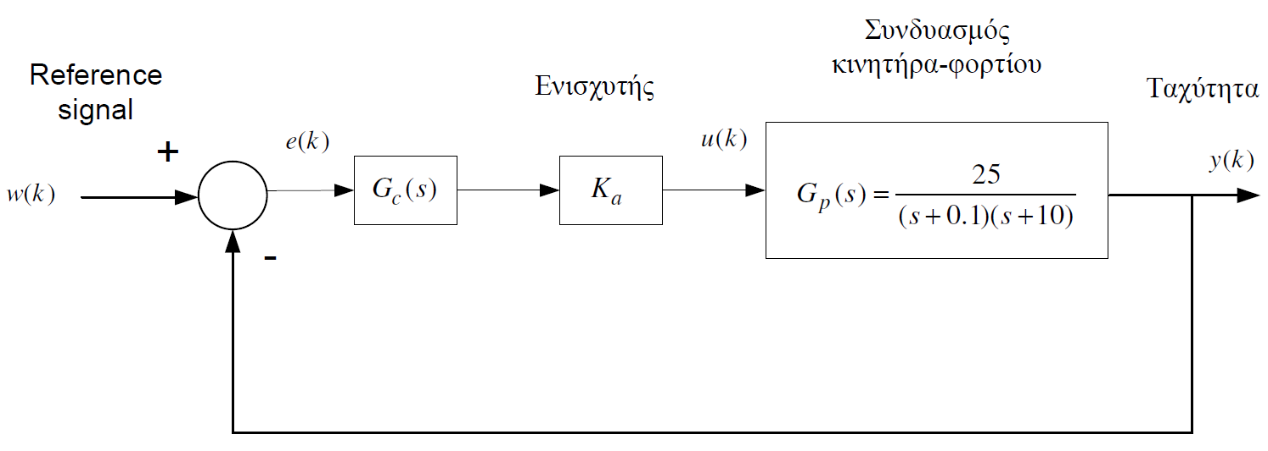

*Σχήμα 1: Μπλοκ Διάγραμμα Συστήματος Ελέγχου με Γραμμικό Ελεγκτή*

Επιλέγουμε ένα γραμμικό ελεγκτή PI ως εξής:

 όπου 

o οποίος επιθυμούμε να πληροί τις παρακάτω προδιαγραφές:

1. Υπερύψωση για βηματική είσοδο μικρότερη από 8%.
2. Χρόνος ανόδου μικρότερος από 0.6 δευτερόλεπτα.

Για να πετύχουμε τα παραπάνω τοποθετούμε το μηδενικό του ελεγκτή ως , άρα , δηλαδή ανάμεσα στους πόλους  και  του συστήματος και κοντά στον κυρίαρχο πόλο.

Έτσι η συνάρτηση ανοιχτού βρόχου του συστήματος είναι:

 με 

Δημιουργούμε στο MATLAB το γεωμετρικό τόπο ριζών του συστήματος.

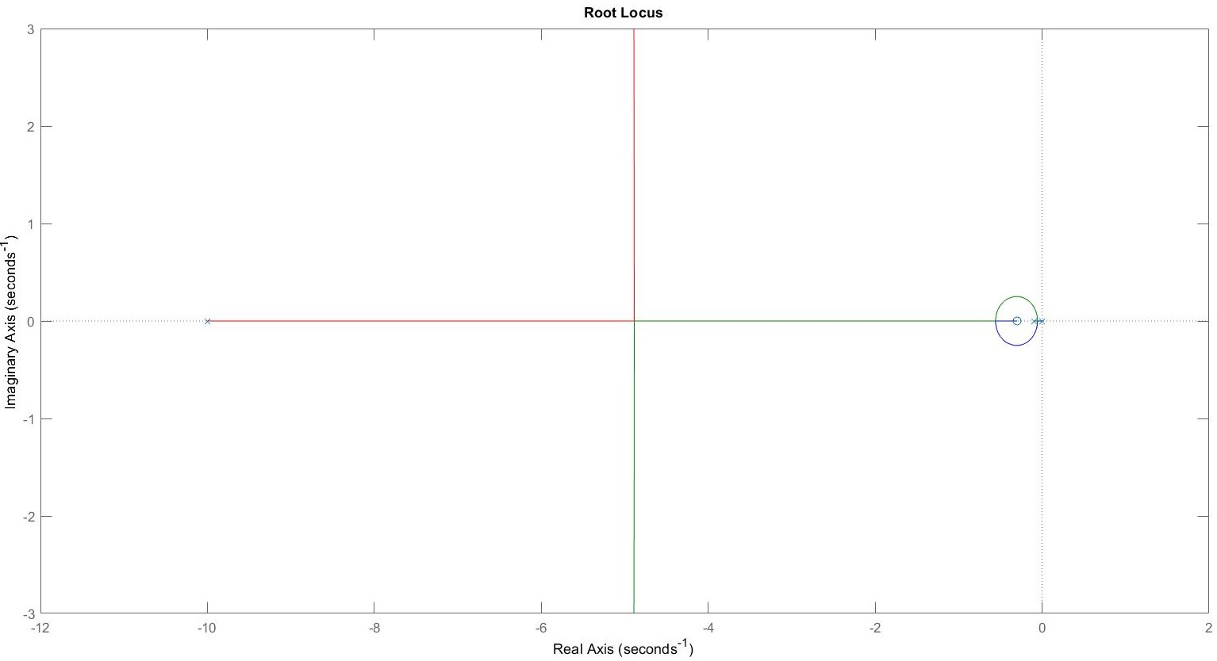

*Σχήμα 2: Γεωμετρικός Τόπος Ριζών του Συστήματος Ελέγχου με Γραμμικό Ελεγκτή*

Επιλέγουμε τα κέρδη ως , άρα και  οπότε



Και στη συνέχεια υπολογίζουμε την απόκριση του συστήματος για είσοδο βηματική συνάρτηση. Μετά από προσομοίωση στο MATLAB βλέπουμε ότι ικανοποιούνται όλες οι προδιαγραφές, καθώς το σύστημα έχει:

1. Υπερύψωση για βηματική είσοδο: 
2. Χρόνο Ανόδου: 

Τα παραπάνω αποτελέσματα φαίνονται στο γράφημα που ακολουθεί (Σχήμα 3).

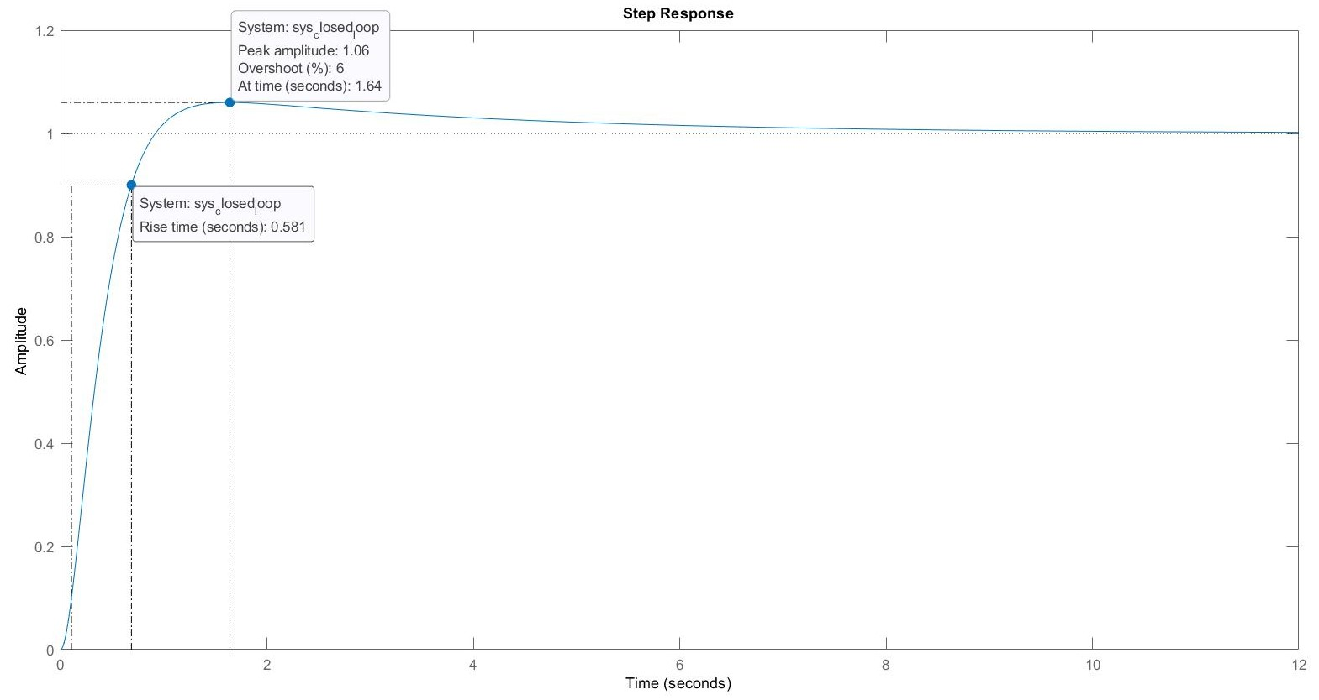

*Σχήμα 3: Απόκριση του Συστήματος για Βηματική Είσοδο*

## Σχεδίαση του Ασαφούς Ελεγκτή

Στη συνέχεια επιθυμούμε να ελέγξουμε το παραπάνω σύστημα με χρήση ενός ελεγκτή ασαφούς λογικής και συγκεκριμένα με χρήση ενός FZ-PI Controller με βάση το παρακάτω διάγραμμα.

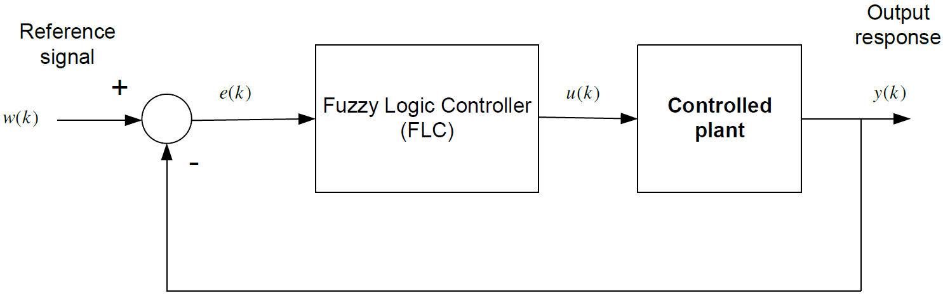

*Σχήμα 4:* *Μπλοκ Διάγραμμα Συστήματος Ελέγχου με Ελεγκτή Ασαφούς Λογικής*

Επιθυμούμε να ισχύουν τα παρακάτω:

1. Ο χρόνος δειγματοληψίας είναι 
2. Το σήμα αναφοράς  να κινείται στο διάστημα 
3. Οι λεκτικές μεταβλητές του σφάλματος  περιγράφονται από επτά λεκτικές τιμές σύμφωνα με το Σχήμα 5.
4. Οι λεκτικές μεταβλητές της μεταβολής του σφάλματος περιγράφονται από εννιά λεκτικές τιμές σύμφωνα με το Σχήμα 6.
5. Οι λεκτικές μεταβλητές της μεταβολής του σήματος ελέγχου περιγράφονται από εννιά λεκτικές τιμές σύμφωνα με το Σχήμα 6.

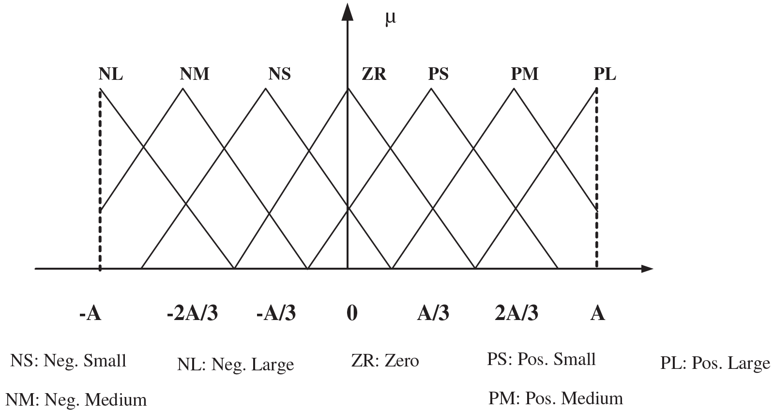

*Σχήμα 5: Λεκτικές τιμές μεταβλητών του σφάλματος E*

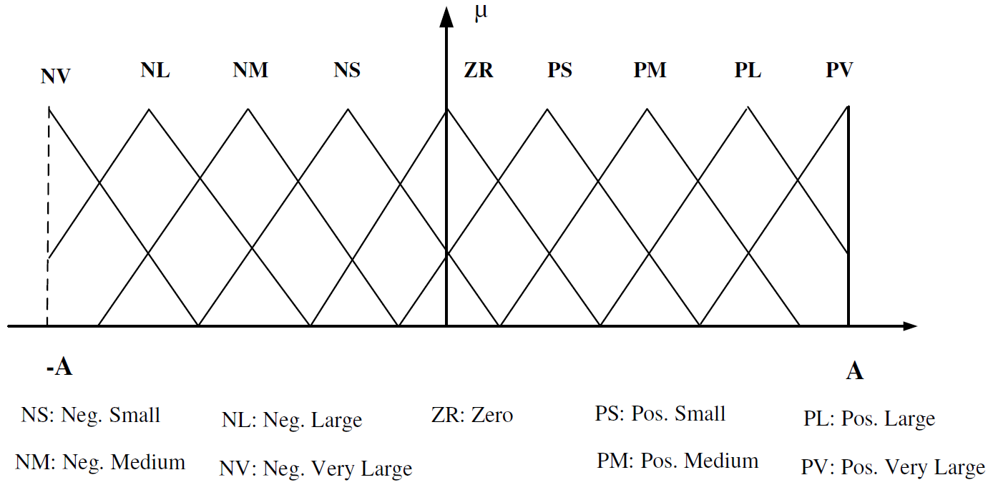

*Σχήμα 6: Λεκτικές τιμές μεταβλητών των* και 

Και ο ελεγκτής FZ-PI θα πρέπει να έχει τα παρακάτω χαρακτηριστικά:

1. Ασαφοποιητής Singleton.
2. Το συνδετικό AND να υλοποιείται με τελεστή min.
3. Η συνάρτηση συμπερασμού υλοποιείται με τον κανόνα Larsen.
4. Το συνδετικό ALSO υλοποιείται με τον τελεστή max.
5. Ο από-ασαφοποιητής υλοποιείται με την τεχνική COA.

Αρχικά, κλιμακοποιούμε τα  και , έτσι ώστε τα κανονικοποιημένα μεγέθη να παίρνουν τιμές στο διάστημα . Γνωρίζουμε ότι το σήμα αναφοράς έχει μέγιστη τιμή . Επομένως πραγματοποιούμε κανονικοποίηση, διαιρώντας με το 50.

Στη συνέχεια, δημιουργούμε τον ασαφή πίνακα συσχετισμού όπως φαίνεται στο Σχήμα 7.

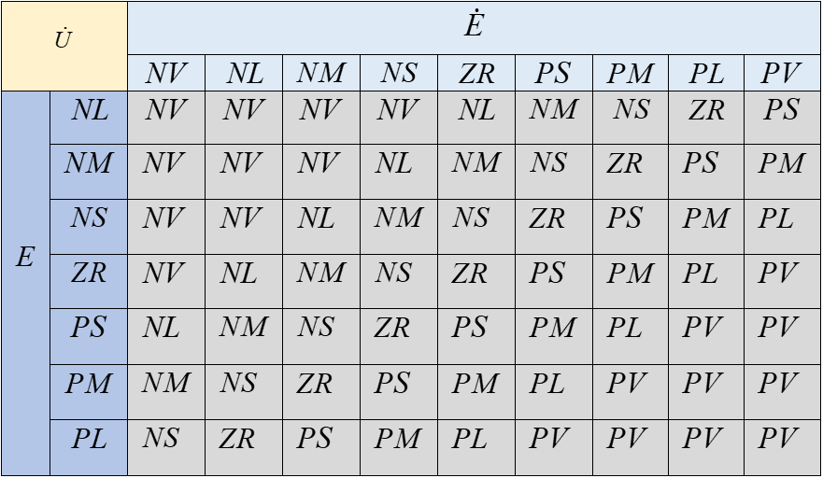

*Σχήμα 7: Βάση Κανόνων – Ασαφής Πίνακας Συσχετισμού*

Για την ικανοποίηση των απαιτούμενων χαρακτηριστικών που αναφέρθηκαν προηγουμένως προχωρούμε στις εξής ρυθμίσεις:

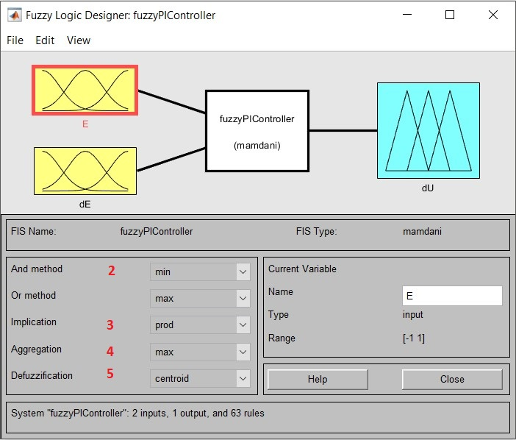

*Σχήμα 8: Ρυθμίσεις Ασαφούς Ελεγκτή*

Από το Σχήμα 8 μπορούμε επίσης να δούμε ότι το πλήθος των κανόνων είναι 63, δηλαδή το σύνολο των κανόνων αποτελείται από όλους τους συνδυασμούς των πιθανών εισόδων και .

## Ασαφής Ελεγκτής PI - Σενάριο 1

### Σχεδίαση του Ελεγκτή και αποκρίσεις

Θα χρησιμοποιήσουμε το περιβάλλον Simulink της MATLAB, για να προσομοιώσουμε τη συμπεριφορά του υπό σχεδίαση ασαφούς ελεγκτή. Αρχικά σχεδιάζουμε το σύστημα κλειστού βρόχου και τον ελεγκτή Fuzzy PI Controller.

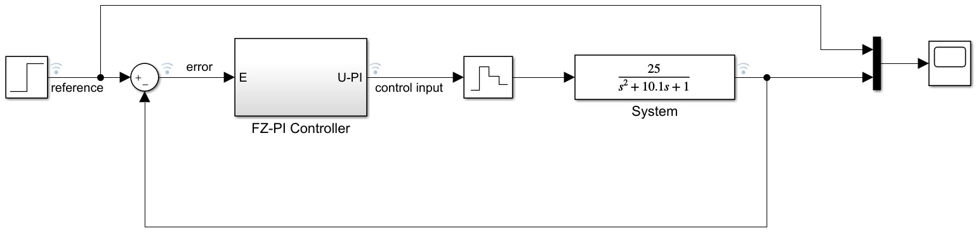

*Σχήμα 9: Σύστημα Κλειστού Βρόχου με Ασαφή Ελεγκτή στο περιβάλλον Simulink*

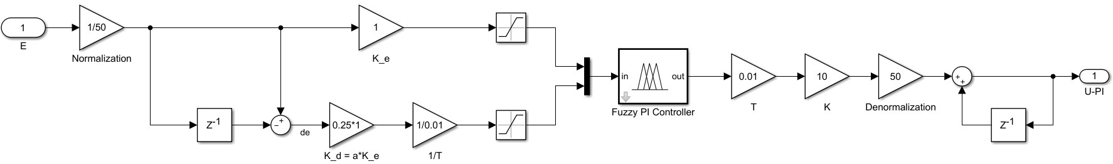

*Σχήμα 10: Ασαφής Ελεγκτής PI στο περιβάλλον Simulink*

Υπολογίζουμε τα αρχικά κέρδη κλιμακαποίησης του ασαφούς ελεγκτή PI ως εξής:







Διεγείροντας το σύστημα κλειστού βρόχου με είσοδο βηματική απόκριση πλάτους 50 βλέπουμε ότι τα αποτελέσματα δεν είναι καθόλου ικανοποιητικά καθώς δεν πληρούν σε καμία περίπτωση τις προδιαγραφές που έχουν τεθεί αρχικά.

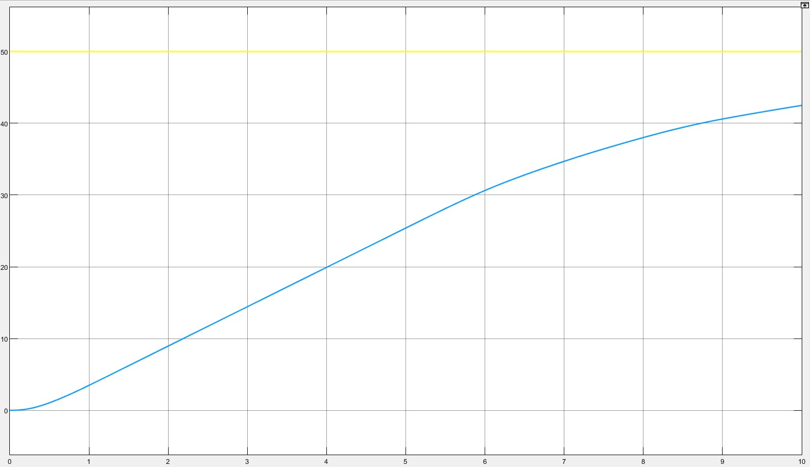

*Σχήμα 11: Αρχική Απόκριση Συστήματος Κλειστού Βρόχου με Ασαφή Ελεγκτή PI*

Επομένως ρυθμίζουμε τα παραπάνω κέρδη ως εξής:



Και λαμβάνουμε τα παρακάτω αποτελέσματα, όπως φαίνεται και στο Σχήμα 12 που ακολουθεί.

1. Υπερύψωση για βηματική είσοδο: 
2. Χρόνο Ανόδου: 

που είναι καλύτερα από τα αντίστοιχα του γραμμικού ελεγκτή που υλοποιήθηκε προηγουμένως.

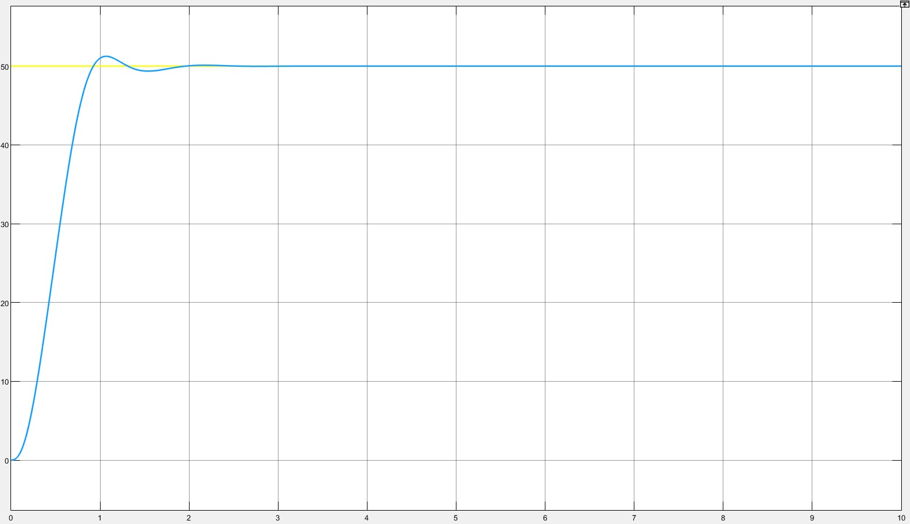

*Σχήμα 12: Τελική Απόκριση Συστήματος Κλειστού Βρόχου με Ασαφή Ελεγκτή PI*

### Λειτουργία της βάσης του Ελεγκτή και Συμπεράσματα

Από τη βάση κανόνων που έχει διαμορφωθεί θεωρούμε μια διέγερση κατά την οποία έχουμε  και . Οι κανόνες που διεγείρονται φαίνονται στο Σχήμα 13.

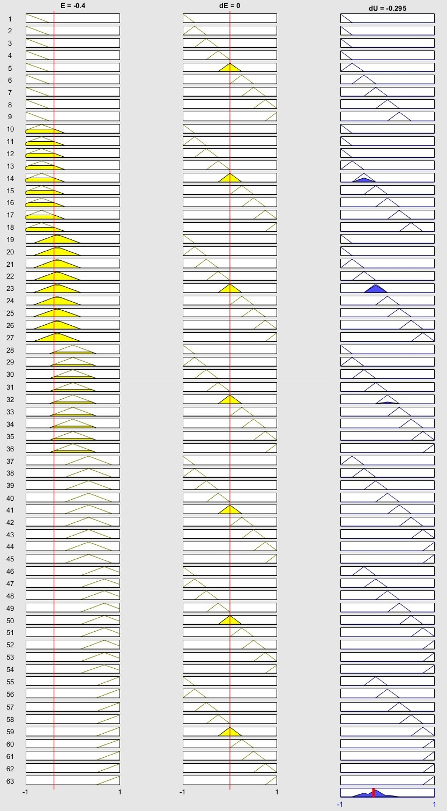

*Σχήμα 13: Κανόνες που διεγείρονται για*  και 

Οι κανόνες που διεγείρονται οι είναι οι εξής:



Τα ασαφή σύνολα που μας αφορούν έχουν τις παρακάτω συναρτήσεις συμμετοχής:



Όπου τα ασαφή σύνολα A1, A2, A3 αφορούν τη μεταβλητή  για τις λεκτικές τιμές  αντίστοιχα ενώ το B1 αφορά τη μεταβλητή  για τη λεκτική τιμή .

Αντικαθιστώντας την τιμή -0.4 στις συναρτήσεις συμμετοχής για τα σύνολα Α και την τιμή 0 για το Β, παίρνουμε τελικά:



Επομένως οι βαθμοί εκπλήρωσης DOF προκύπτουν αντίστοιχα ως:



Σύμφωνα με τον τελεστή συμπερασμού Larsen, οι συναρτήσεις συμμετοχής των επιμέρους συμπερασμάτων θα είναι:



Όπου τα σύνολα C1, C2, C3 αφορούν τη μεταβλητή  για τις λεκτικές τιμές  αντίστοιχα.

Στη συνέχεια, λύνουμε τις παρακάτω εξισώσεις με τους κατάλληλους περιορισμούς,



Έτσι, λαμβάνουμε τα κοινά σημεία των συναρτήσεων συμμετοχής, επομένως έχουμε το παρακάτω σχήμα:

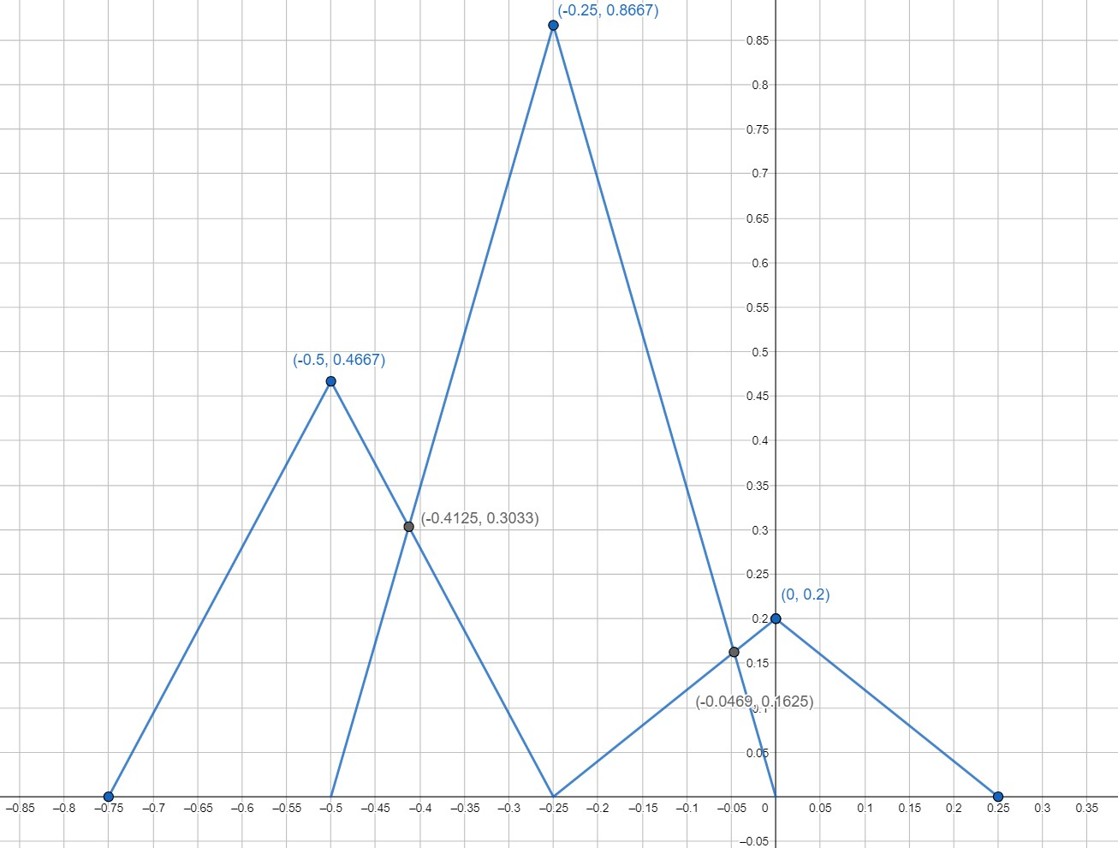

*Σχήμα 14: Συμπεράσματα που προκύπτουν με χρήση της συνάρτησης συμπερασμού Larsen*

Τέλος, σύμφωνα με τη μέθοδο από-ασαφοποίησης COA αρκεί να βρούμε το κέντρο βάρους του παραπάνω σχήματος, λαμβάνοντας τα κοινά εμβαδά μόνο μία φορά, όπως φαίνεται στο παρακάτω σχήμα.

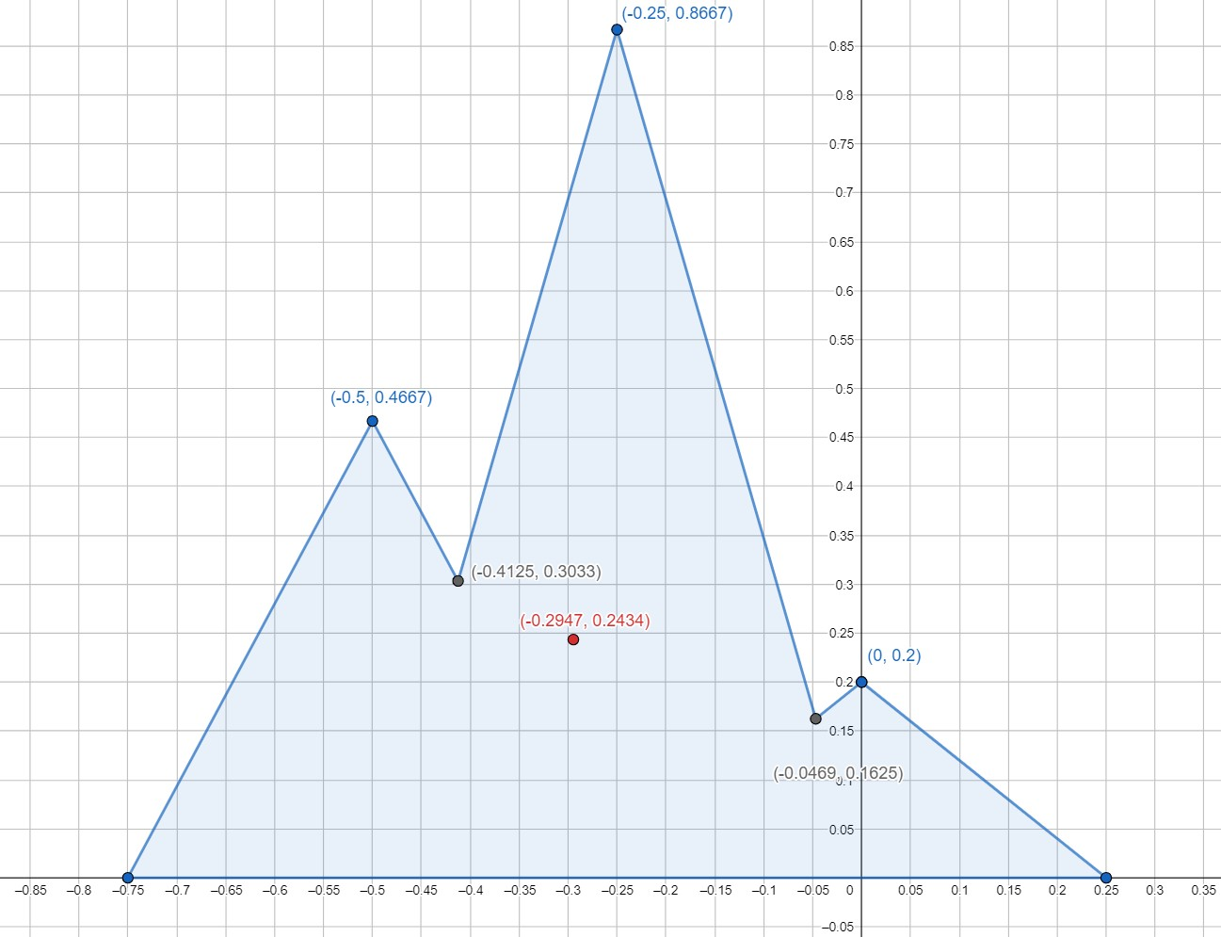

*Σχήμα 15: Κέντρο Βάρους για την εξαγωγή του τελικού συμπεράσματος με βάση τη μέθοδο COA*

Επιλύοντας τα παρακάτω ολοκληρώματα πάνω στη γραμμοσκιασμένη περιοχή του Σχήματος 15 και πραγματοποιώντας τις κατάλληλες πράξεις καταλήγουμε στην τελική, σαφή έξοδο του ασαφούς ελεγκτή μας:



Όπου  η συνολική συνάρτηση συμμετοχής που φαίνεται στο Σχήμα 15.

Επομένως το τελικό αποτέλεσμα που παίρνουμε στην έξοδο με βάση τη μέθοδο από-ασαφοποίησης COA (Center of Area) είναι .

Αξίζει επίσης να σημειώσουμε ότι από το Σχήμα 13 γίνεται φανερή η χρήση του τελεστή Larsen, ως τελεστή συμπερασμού. Παρατηρώντας για παράδειγμα τον κανόνα 14 βλέπουμε την «κλιμακοποίηση» της τελικής συνάρτησης συμμετοχής, καθώς πολλαπλασιάζεται με το βαθμό εκπλήρωσης DOF, .

### Ερμηνεία του Νόμου Ελέγχου του Fuzzy Logic Controller

Η τρισδιάστατη επιφάνεια εξόδου του ασαφούς ελεγκτή σε σχέση με τις εισόδους του,

φαίνεται στο Σχήμα 16.

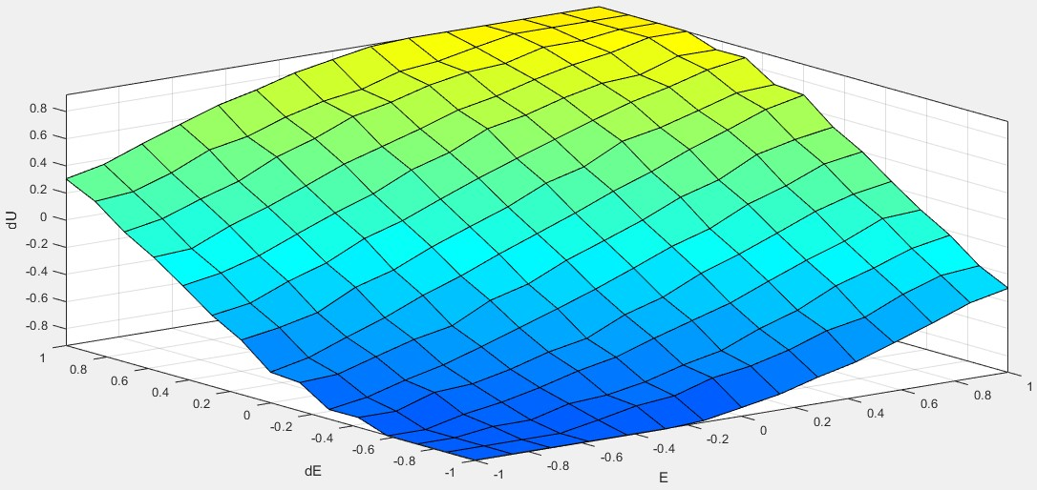

*Σχήμα 16: Τρισδιάστατη Επιφάνεια Εισόδων - Εξόδου*

Παρατηρώντας την παραπάνω καμπύλη μπορούμε να εξάγουμε τα εξής συμπεράσματα:

1. Όταν οι είσοδοι E και ΔE είναι αρνητικές, τότε και η έξοδος ΔU είναι αρνητική, καθώς πρέπει να διορθώσει το σφάλμα που απομακρύνεται από το μηδέν.
2. Όταν οι είσοδοι E και ΔE είναι αρνητικές, τότε και η έξοδος ΔU είναι μηδενική, τότε δεν απαιτείται καμία διόρθωση, επομένως και η έξοδος είναι μηδενική.
3. Όταν οι είσοδοι E και ΔE είναι θετικές, τότε η μεταβολή της εξόδου είναι θετική επίσης για την διόρθωση του σφάλματος.

Οι παραπάνω παρατηρήσεις περιγράφουν συνοπτικά και τη λειτουργία του ασαφούς ελεγκτή. Λόγω της ύπαρξης εννέα ασαφών συνόλων για την περιγραφή της εξόδου, παρατηρούμε ότι στα άκρα η καμπύλη γίνεται σχεδόν επίπεδη στην τιμή μηδέν. Αν είχαμε λιγότερα ασαφή σύνολα, δηλαδή λιγότερους κανόνες, θα είχαμε μια πιο απότομη καμπύλη και συνεπώς πιο απότομη μετάβαση προς το μηδέν.

## Ασαφής Ελεγκτής PI - Σενάριο 2

Στο σενάριο αυτό εισάγουμε δύο διαφορετικές εισόδους στο σύστημα κλειστού βρόχου για να δούμε την απόκρισή του. Οι είσοδοι αυτοί φαίνονται στο παρακάτω σχήμα:

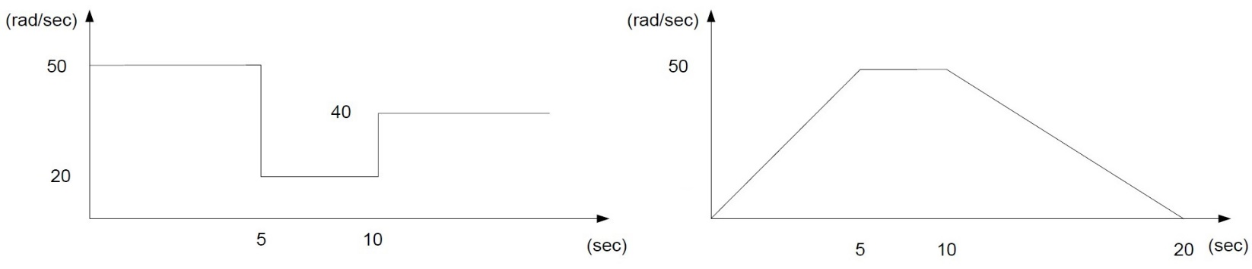 *Σχήμα 17: Είσοδοι Συστήματος Κλειστού Βρόχου με Ασαφή Ελεγκτή PI – Σενάριο 2*

Επομένως εισάγουμε τις εισόδους αυτές το σύστημα καθώς και έναν διακόπτη για να μπορούμε εύκολα να βλέπουμε την απόκριση του συστήματος για οποιαδήποτε από τις δύο εισόδους με την αλλαγή απλά της θέσης του. Το παρακάτω σχήμα δείχνει το μπλοκ διάγραμμα στο περιβάλλον Simulink.

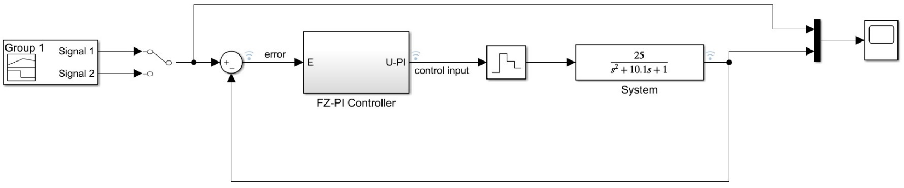

*Σχήμα 18: Σύστημα Κλειστού Βρόχου με Ασαφή Ελεγκτή στο περιβάλλον Simulink – Σενάριο 2*

Τέλος, οι αποκρίσεις για τις δύο διαφορετικές εισόδους φαίνονται στα παρακάτω σχήματα αντίστοιχα.

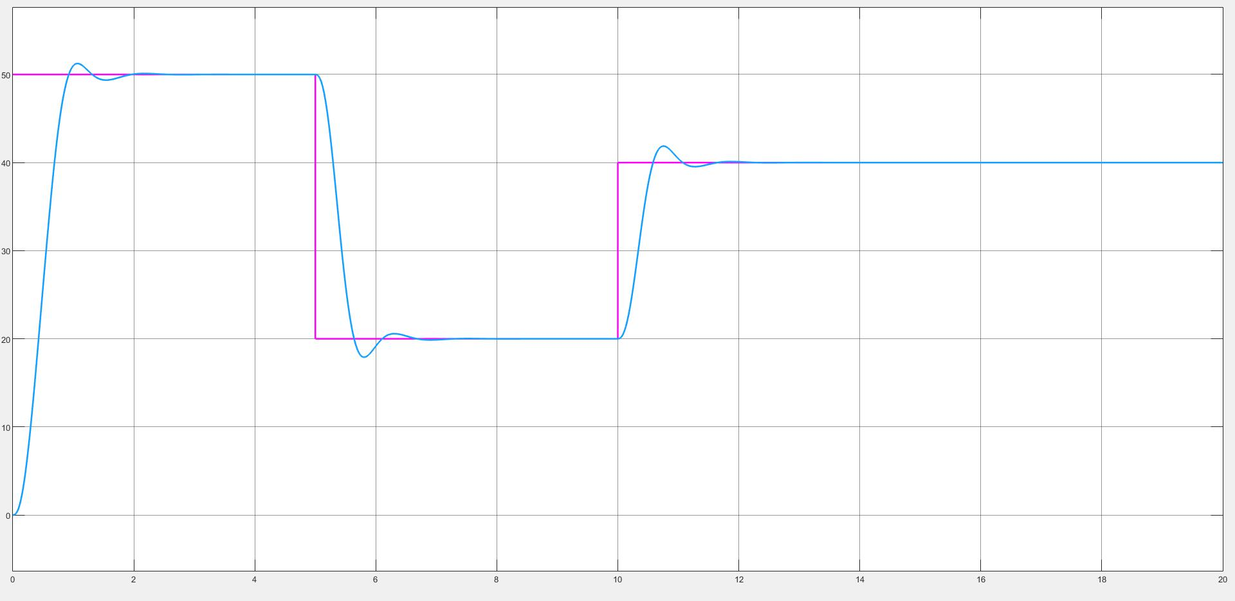

*Σχήμα 19: Απόκριση Συστήματος Κλειστού Βρόχου με Ασαφή Ελεγκτή – Είσοδος 1*

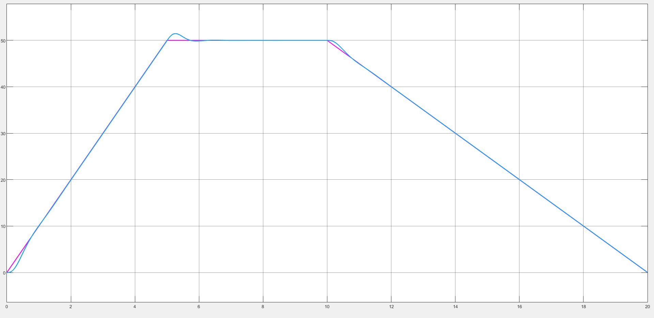

*Σχήμα 20: Απόκριση Συστήματος Κλειστού Βρόχου με Ασαφή Ελεγκτή – Είσοδος 2*

Βλέπουμε ότι οι είσοδοι προσεγγίζονται πολύ καλά και ιδιαίτερα η δεύτερη είσοδος. Αυτό συμβαίνει αφού στην πρώτη είσοδο οι μεταβάσεις γίνονται ακαριαία σε αντίθεση με τη δεύτερη είσοδο η οποία παρουσιάζει πιο ομαλές μεταβολές. Ωστόσο και στις δύο εισόδους μετά από μικρό, σχετικά, χρονικό διάστημα η έξοδος καταφέρνει να ακολουθήσει την είσοδο με ικανοποιητική ακρίβεια όπως φαίνεται και στα δύο παραπάνω σχήματα.

## Αρχεία MATLAB και SIMULINK

1. linearController.m : MATLAB Script – Υλοποίηση Γραμμικού Ελεγκτή
2. FuzzyPICon.mdl : SIMULINK File – Υλοποίηση ΣΚΒ με Ασαφή Ελεγκτή (Σενάριο 1)
3. FuzzyPIConScenario2.mdl : SIMULINK File – Υλοποίηση ΣΚΒ Ασαφή Ελεγκτή (Σενάριο 2)
4. fuzzyPIController.fis : Fuzzy Logic Designer File – Υλοποίηση Ασαφούς Ελεγκτή